電通二乙微處理器實驗 實驗結報

實驗名稱 | Lab02-跑馬燈
組別 | 19 | 組員 | 陳政佑、葉昕語

- 實驗目的
ArduinoUNO D1 –D8 分別接到LED，實作跑馬燈展 示。

- 實驗步驟
- LED 向左及向右執行花色展示 2.
- 執行自定花色展示: 所有LED亮滅兩次-> 左移八次 -> 所有LED亮滅兩次-> 右移八次
- Arduino接上一個開關 ， 開關OFF -> LED 向左及向右執行花色展示 ；開關ON -> 執行自定花色展示

- 程式碼
// Lab02_1 // 使用for迴圈的跑馬燈程式 // // 每個LED 正極接到Pin 0 -7, 負極接地
constbyte startPin= 1; constbyte endPin= 8;
void setup() { // 將每個Pin 設定成輸出 for (byte i= startPin; i<= endPin; i++) { pinMode(i, OUTPUT); } } void loop() { byte i; byte lightPin= startPin;
// 所有LED OFF for (i=startPin; i<= endPin; i++) { digitalWrite(i,LOW); } // 設定要點亮的LED 位置 // 如果點亮的腳位編號小於結束腳位, 則腳位編號+1 // 否則從頭開始
if (lightPin< endPin) { lightPin++; } else { lightPin= startPin; } // 點亮LED digitalWrite(lightPin, HIGH); delay (100);
}
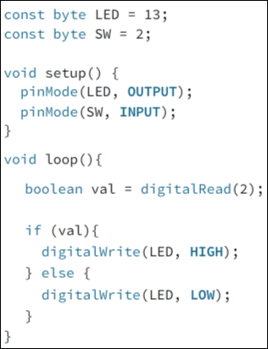
- 實驗結果及分析
按鈕的接法要稍微試了一下。成功做出實驗1~3。

- 心得討論
太久沒寫程式，要改寫For迴圈讓跑馬燈反向，想了很久。Circuits.io模擬雖然方便，但是網頁速度慢，程式碼編輯區字好小，眼睛快瞎了。

- 修正電路圖
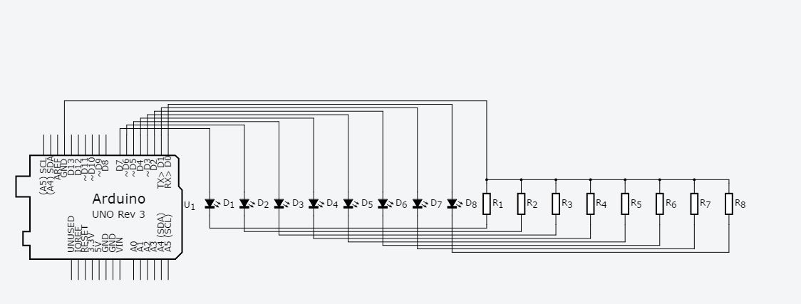
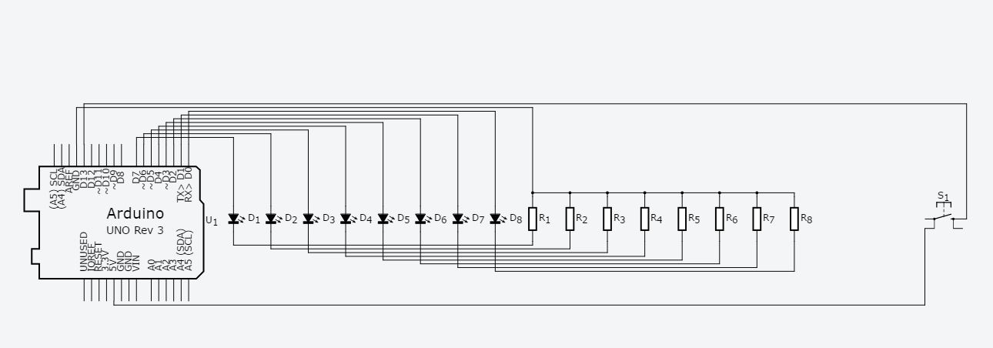
- 修正程式碼
const byte startPin = 0;
const byte endPin = 7;
const byte SW=13;

void setup() {
pinMode(SW,INPUT);
for (byte i = startPin; i<= endPin; i++) {
pinMode(i, OUTPUT);
}
}
void loop()
{
byte i;
byte lightPin = startPin;
int j;
boolean val =digitalRead(13);

for(i=startPin; i<= endPin; i++) {
digitalWrite(i,LOW);
}
for (i=startPin; i<= endPin; i++) {
digitalWrite(lightPin, HIGH);
delay (100);
digitalWrite(lightPin, LOW);
delay (100);
if (lightPin < endPin) {
lightPin ++;
}
else
break;
}
for (i=endPin; i>= startPin; i--) {
digitalWrite(lightPin, HIGH);
delay (100);
digitalWrite(lightPin, LOW);
delay (100);
if (lightPin > startPin) {
lightPin --;
}
else
break;
}
}

b.
const byte startPin = 0;
const byte endPin = 7;
const byte SW=13;

void setup() {
pinMode(SW,INPUT);
for (byte i = startPin; i<= endPin; i++) {
pinMode(i, OUTPUT);
}
}
void loop()
{
byte i;
byte lightPin = startPin;
int j;
boolean val =digitalRead(13);

for(j=0;j<=1;j++){
for (i=startPin; i<= endPin; i++) {
digitalWrite(i,HIGH);
}
delay (300);
for (i=startPin; i<= endPin; i++) {
digitalWrite(i,LOW);
}
delay (300);
}

for(i=startPin; i<= endPin; i++) {
digitalWrite(i,LOW);
}
for (i=startPin; i<= endPin; i++) {
digitalWrite(lightPin, HIGH);
delay (100);
digitalWrite(lightPin, LOW);
delay (100);
if (lightPin < endPin) {
lightPin ++;
}
else
break;
}
for(j=0;j<=1;j++){
for (i=startPin; i<= endPin; i++) {
digitalWrite(i,HIGH);
}
delay (300);
for (i=startPin; i<= endPin; i++) {
digitalWrite(i,LOW);
}
delay (300);
}
for (i=endPin; i>= startPin; i--) {
digitalWrite(lightPin, HIGH);
delay (100);
digitalWrite(lightPin, LOW);
delay (100);
if (lightPin > startPin) {
lightPin --;
}
else
break;
}
}

c.
const byte startPin = 0;
const byte endPin = 7;
const byte SW=13;

void setup() {
pinMode(SW,INPUT);
for (byte i = startPin; i<= endPin; i++) {
pinMode(i, OUTPUT);
}
}
void loop()
{
byte i;
byte lightPin = startPin;
int j;
boolean val =digitalRead(13);

if(val)
{
for(j=0;j<=1;j++){
for (i=startPin; i<= endPin; i++) {
digitalWrite(i,HIGH);
}
delay (300);
for (i=startPin; i<= endPin; i++) {
digitalWrite(i,LOW);
}
delay (300);
}
}
else
{
for(i=startPin; i<= endPin; i++) {
digitalWrite(i,LOW);
}
for (i=startPin; i<= endPin; i++) {
digitalWrite(lightPin, HIGH);
delay (100);
digitalWrite(lightPin, LOW);
delay (100);
if (lightPin < endPin) {
lightPin ++;
}
else
break;
}
for(j=0;j<=1;j++){
for (i=startPin; i<= endPin; i++) {
digitalWrite(i,HIGH);
}
delay (300);
for (i=startPin; i<= endPin; i++) {
digitalWrite(i,LOW);
}
delay (300);
}
for (i=endPin; i>= startPin; i--) {
digitalWrite(lightPin, HIGH);
delay (100);
digitalWrite(lightPin, LOW);
delay (100);
if (lightPin > startPin) {
lightPin --;
}
else
break;
}
for(j=0;j<=1;j++){
for (i=startPin; i<= endPin; i++) {
digitalWrite(i,HIGH);
}
delay (300);
for (i=startPin; i<= endPin; i++) {
digitalWrite(i,LOW);
}
delay (300);
}
}
}

